**Homilie – Tweede zondag in de Veertigdagentijd – jaar B 01.03.2015** *Genesis 22, 1-2.9a.10-13.15-18 / Marcus 9, 2-10*

***Rotsvast… vertrouwen***

Abraham wordt door joden, moslims en christenen gezien als de vader van het geloof. Al weten wij weinig over hem, toch is hij het prototype geworden van de gelovige mens. Iemand die geroepen wordt om de zekerheden van zijn omgeving los te laten en een stem te volgen, die hem naar een onbekende toekomst lokt. *‘Trek weg uit je land, verlaat je familie en ga naar het land dat Ik u wijzen zal’.*

Maar Abraham wordt ook geschetst als de gelovige die twijfelt en crisissen doormaakt. In het land waar hij terecht komt is hij te gast, is hij een vreemdeling. Er wordt hem een zoon beloofd. Voor een nomadenvolk is een 'zoon hebben' de enige overlevingskans. Maar Sara, de vrouw van Abraham, is al heel oud. Nog een kind krijgen lijkt dus onmogelijk. En toch krijgen ze een zoon, Isaak.

Nu blijkt, uit de lezing van vandaag, dat God aan Abraham vraagt om die zoon te offeren. Tenminste… zo heeft Abraham de stem verstaan. Maar welke God is het die iemand influistert: *‘Roep je zoon, je enige van wie je zoveel houdt, en offer hem op de berg die ik je wijzen zal’*? Zit Abraham soms gekneld in de primitieve opvatting van zijn omgeving dat je soms een jong leven moet opofferen om de toekomst van de gemeenschap veilig te stellen? Abraham zit helemaal in de beproeving, in een crisis. Waarom zou die goddelijke stem die hem toekomst beloofd heeft, nu plots alles op de helling zetten?

De verteller laat Abraham op tocht gaan met zijn zoon en een paar knechten om dat gruwelijk offer te volbrengen, maar hij laat ondertussen toch doorschemeren dat het ten goede kan keren. Als ze bijna aan de bergtop zijn, zegt Abraham tot zijn knechten: *‘Blijf hier tot ik samen met mijn kind naar jullie terugkeer!’* Een zin die spijtig genoeg is weggelaten in de lezing. En als zijn zoon opmerkt dat ze wel brandhout bij hebben en vuur, maar geen lam om te offeren, dan antwoordt Abraham rustig: *‘God zal er wel in voorzien!’*.

En inderdaad, 'de engel van Jahwe' houdt Abraham tegen met de woorden *‘Raak die jongen met geen vinger aan en doe hem niets!’* Met dat bevel van Gods engel wordt een halt toegeroepen aan elke vorm van mensenoffer en tegelijk is er de erkenning dat Abraham de intentie had om zich helemaal aan God te geven. Geen mens, maar een ram wordt opgeofferd. En dat gebruik zal nog lang blijven bestaan, totdat men gehoor geeft aan wat profeten zegden dat de God van Israël geen behagen stelt in brand- en slachtoffers, maar alleen in de bekering van het hart.

Met dit verhaal op de achtergrond kijken we naar de jonge boer Marco uit Peru. Samen met zijn boerengemeenschap draagt ook hij in zich de belofte op land, op aarde die door water vruchtbaar wordt, belofte ook op toekomst voor hun kinderen. Maar in het verhaal van Broederlijk Delen horen we ook dat mensen opofferen om één of andere god, zeg maar afgod, gunstig te stemmen… nog niet van onze aardbol verdwenen is. Dat ervaren immers de mensen in Peru. Ze zien hoe hun eigen regering knielt voor enkele grote firma's die achter de oprukkende mijnexploitatie zitten. Wie geld en macht heeft kan beslag leggen op de bodemrijkdommen. De mijnbedrijven ontzeggen de plaatselijke gemeenschappen het recht op de grond van hun voorouders. Hier heerst de 'God van het kapitaal' die niets of niemand ontziet. Velen worden meegezogen door de verleiding van 'steeds meer winst'. Daaraan wil men zelfs de komende generaties, de eigen kinderen, opofferen.

Juist daarom hebben we nog altijd profeten nodig, mensen die tegen de pletwals van winst en macht willen ingaan. Mensen die rotsvast vertrouwen. Op zulke mensen kan je bouwen. De partnerorganisaties van Broederlijk Delen blijven geloven dat er een land van belofte mogelijk is voor de boerengemeenschappen in Peru. Samen zetten ze alles in op het organiseren van de gemeenschappen, informatie en kennis doorgeven, vorming en ontwikkelen van nieuwe technieken, het verstrekken van juridische bijstand. Ze blijven geloven dat ze samen de toekomst beter kunnen maken.

Dat brengt ons dan bij het evangelieverhaal. Jezus gaat met enkele van zijn leerlingen een berg op. Op een berg kan je alles overzien, kan je ver zien. Op de berg kijken de leerlingen op een andere manier naar Jezus. Zijn optreden zien ze in het licht van God zelf. Jezus wordt voor hun ogen de Mensenzoon die in gesprek gaat met de sleutelfiguren Mozes en Elia. Die twee weten alles van miskenning en aantijging, maar ook van de nooit ophoudende liefde en trouw van God. Dat goddelijk licht zal zich vooruitwerpen op de moeilijke weg die ze samen te gaan hebben: de lijdensweg van Jezus. Simon, die door Jezus de bijnaam 'Petrus' (rots) kreeg, is nog lang niet de ‘rots’, het steunpunt waartoe hij geroepen is. Hij stelt voor om op de berg drie tenten te bouwen, om dat zalige moment vast te houden. Maar eerst moeten ze door de crisis van het verraad en de kruisdood. Hij en zijn medeleerlingen krijgen alvast de boodschap mee: *‘Dit is mijn beminde zoon, luistert naar Hem!’* Dat licht op de berg moet nog in stilte bewaard worden tot het echt Pasen wordt en ‘de Mensenzoon uit de doden zal opstaan’.

Kunnen ook wij, samen met de gemeenschappen van het Zuiden, al flitsen zien, al iets zien oplichten van een nieuwe wereld? Ik geloof het vast als we er samen aan werken.

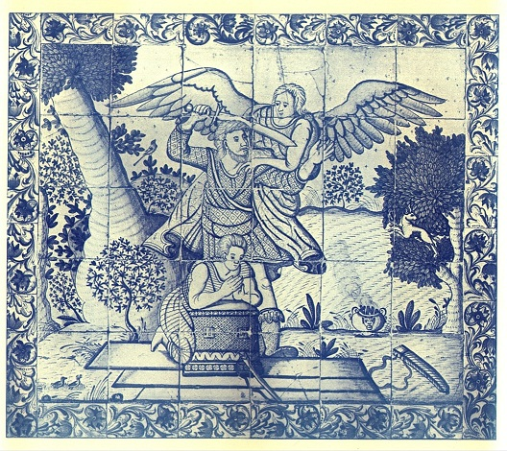

*Het offer van Abraham (in de bosjes zit een ram verstrikt, die als offer gebruikt wordt), tegeltableau, ca. 1700*

*Jan Verheyen – Lier.*

*Homilie – 2de zondag van de Veertigdagentijd B – 1.3.2015*

*(Inspiratie: o.a. Achtergrondtekst bij de liturgiebrochure Broederlijk Delen 2015 – Jan De Roeck)*